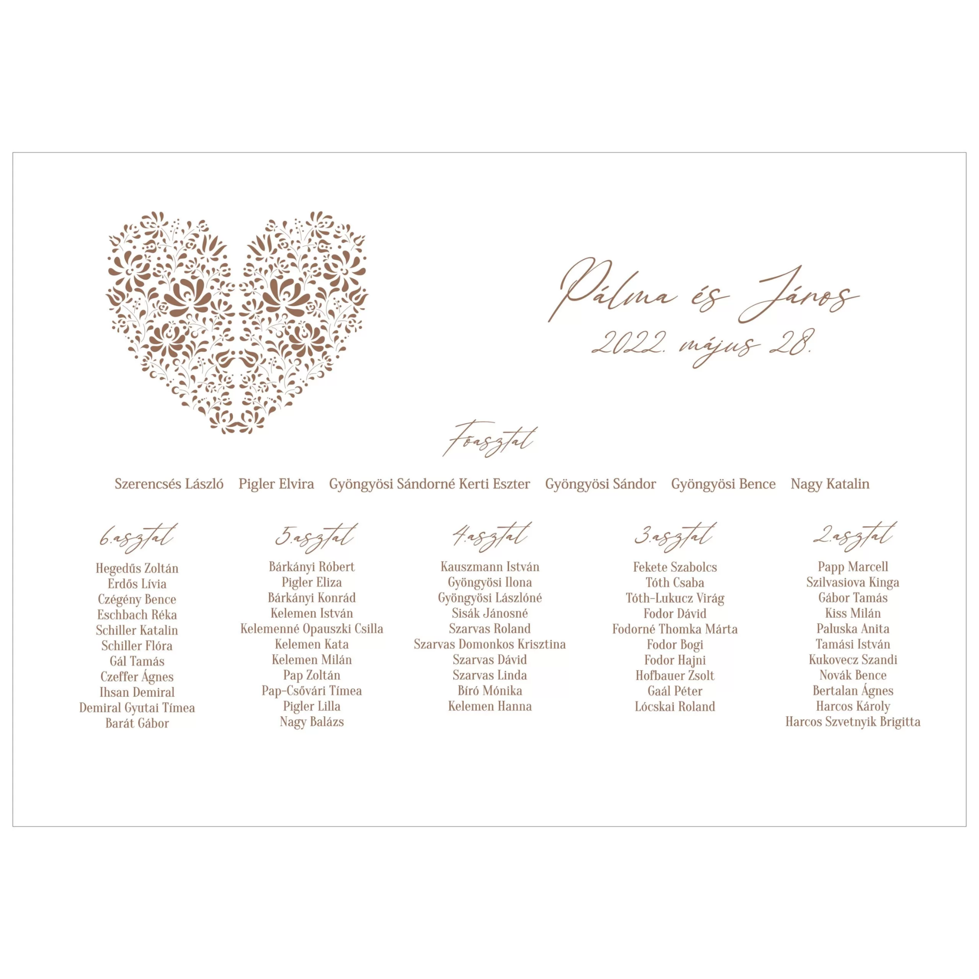
Evelin és Marci
2025.05.17.

Főasztal
Örömapa Örömanya Menyasszony Vőlegény Örömapa Örömanya Nagymama

1. asztal
2.asztal
Gál Dávid és párja
Kovácsné Kalocsai Orsolya és családja
Szekk Sándor és családja
Szekk Csaba és családja
Szekk Mónika és párja
Pusztai Gergő és párja
Csáky Csaba és családja
Sándor Károly és családja
3.asztal
Korpás Norbert és családja
Taksányi Márton és párja
Vinter Szilárd és családja
Molnár Róbert és családja
Molnár József
Háda Lóránt
Kovács Gergő
Mizser Dániel és párja
Vilmányi Zoltán és felesége
Vilmányi Mihály és családja
Bacsik Ferenc és párja
4.asztal
Fiatal Attila és családja Szabó Lajosné
Kacziba György és családja
Sógor László és felesége
Varga István és családja
Pocsai György és családja
Újvári István és felesége
Ifj. Újvári István és családja
Újvári Zoltán és párja
Dobosos László és családja
Mokrai Attila és felesége
Nagy Adrienn és férje
Gaál Zoltán és felesége
Kupcsikné Nagy Ágnes és családja

